会報荒井山
十一月十七日今年度第四回目の役員班長会議が行われました。災害時の緊急避難場所協定先である幸福の科学正心館での会議となりました。冒頭会長報告として先ほど行われた次期会長選出会議の結果が報告され、選出委員会としては監事の松原光雄氏を選出、事務局創設と会長期末手当を三万二千円とする事を選出委員会として承認、但しご本人の意向で来春三月の役員会議まで保留とし副会長以上であれば了としたい。文化作品展、敬老会、グランドゴルフ等のイベントについては基本従来通りとして、改善点についての審議が行われた。会計予算も会計部長から進捗状況説明があった。
広報部発行第三回役員班長会議〔議事録ダイジェスト版〕
〇会長報告：緊急避難場所としての確認を含め幸福の科学正心館での会議となった。
〇感謝状贈呈退任民生委員
神野敬子（十八年勤務）
鈴木慎子（三年勤務）
〇次期会長選出委員会報告
推薦者 松原光雄（総務副部長）
付帯事項 事務局の創設
会長手当 期末三万二千円
を全会一致で決議
〇秋季イベント
敬老のお祝い：お祝いの会と商品券配布の現状を維持
〇宮中文化作品展
学校側に改善点の会議を要求中審議待ち
〇グランドゴルフ：主管部をはっきりさせて対応（野中部長）
〇健康フェスタ（明日佳病院）
五十一名参加来年も継続
〇日帰り温泉バスツアー：二十二名参加・無料送迎バスの関係で小金湯温泉を利用
〇洪水発生に備えハザードマップをよく研究して防災情報に強くなって欲しい。
〇会計部
会計部収入予算二百四十万
に対し二百十五万支出・朝日プラザ、ワークエステートが未入金予算オーバー項目
・会議費十七万五千に対し三十一万・負担費二十八万に対し三十一万（日赤募金二十万連町会費七万五千他）
進捗率ゼロ％（ゴミステーション・申請なし・）女性部活動費
二十万の予算に対し十四万
・慶弔費二十五万に対し七万五千円
渉外費九万に対し六万円の進捗・厚生費二十五万の予算に対し二万二千円（新年交礼会待ち）〇女性部：本年度の行事は終了〇保安部：街路灯の移管、市に三基移管・街路灯電気代は月六千円で市からの助成金返金待〇連絡事項／佐藤理容店隣に来春介護福祉施設準備中
・小別沢手前付近蕎麦屋開設情報アリ〇荒井山倶楽部会員募集中〇交通安全指導員募集中・行動費を増額では解決しない（宮崎紀）・大倉山小ＰＴＡに協力は限界がある。（主婦の朝登板は無理）・月から金毎日は必要ないのでは（人員不足であれば）・セコマ前は危険ゾーンで学校側の教育も必要（松原）〇ハウス前花壇手入れ
班長に任せてみては（野中Ｂ）
・花を植えない選択肢は（高橋敏委員）→ハウス運営の絡みで結論は来春検討
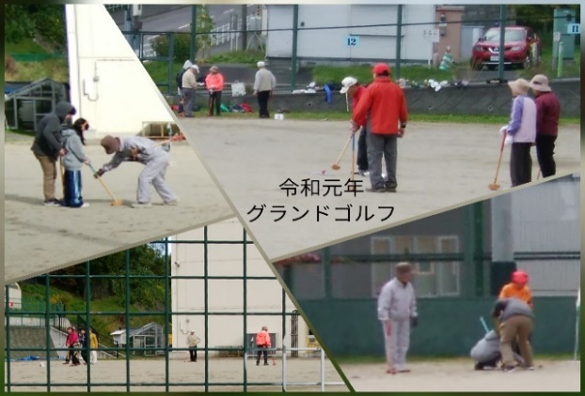

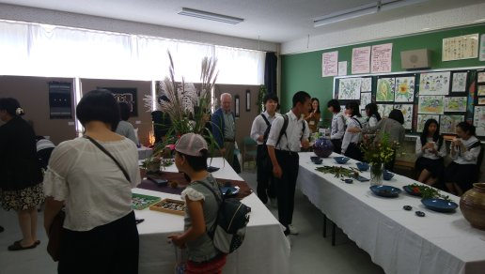
〔宮中地域文化作品展 9/28〕

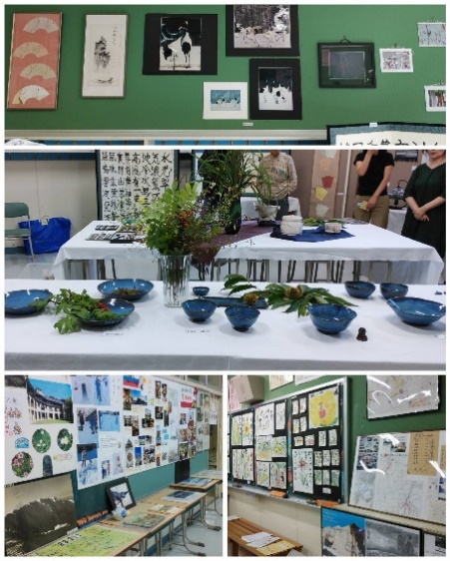

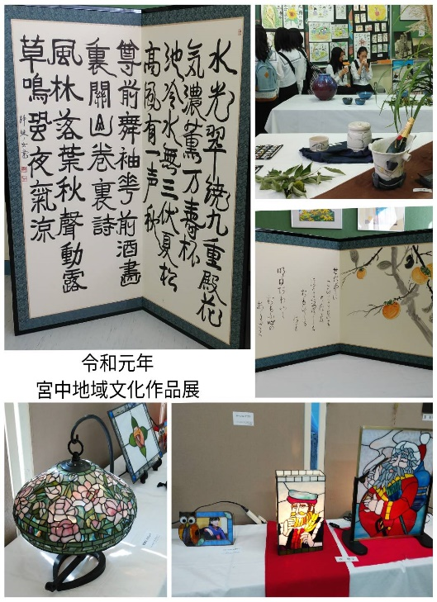
コラム荒井山大倉山小学校の
評議委員会ではいつも素晴らしい数字が並び圧倒させられる。先日も宮中地域文化作品展で二年生の方の「西洋美術史」の自作の素晴らしい冊子に出会え、宮の森大倉山地区の教育は家庭の協力のもと生徒自身が興味のコツを得たときは素晴らしいと感じた。ただ順調に見える時こそ見落としがないかは研鑽したい。
町内会においては順風満帆な時は少なく、一難去ってまた一難が続くことが多い。そんな時こそ飛躍のチャンスと考えて前向きにとらえたい。笹のようにしなやかに伸びるか、竹の節のように勁く育つかは本人の考え次第。今回のラグビーワールドカップを見て物のとらえ方、考え方がいかに大切かを勉強した。（戎記）
〔十月資源回収実績〕
新 聞 | 2,230ｋｇ | 11,15円
雑 誌 | 200 | 600
アルミ缶 | 12 | 360
布 類 | 0 | 0
鉄 類 | 20 | 40
段ボール | 920 | 2,760
計 | 3,454.5kg | 15,262
前年比 | 93% | 81%

〇お悔やみのお知らせ
十月五日 八班
佐久間貞吉さん
弔問 戎 会長
十月三十日 二班
大谷昌平さん
弔問 戎 会長

荒井山町内会ホームページ
http://www.araiyama.jp

